Avaliação – Harmonias Cromáticas
Disciplina:PW 1
Aluno(a): Pedro Chiquini
Data: //12/03/2026
Valor total: 10,0 pontos

📝 Parte 1 – Conceitos (4,0 pontos)
Responda de forma clara e objetiva:
- Cores Complementares (0,5)
  - Pares de cores opostas no circulo cromatico gerando o maximo de contraste e vibração quando colocadas juntas
  - Refere-se a localização especifica de uma cor dentro desse diagrama circular esse posicionamento determina como as cores vão se relacionar
- Cores Análogas (0,5)
  - Grupo de 2 ou 5 cores vizinhas no circulo cromatico que compartinha uma cor comum
  - E determinada pela composição primaria secundaria e terciariae pela sua temperatura sendo pouco vibrantes e facilitando a hamonização servido com um guia
- Cores Análogas + uma Complementar (0,5)
  - E uma tecnica harmonica que visa a união de tons proximos com um alto contraste de um cor no circulo cromatico
  - E uma variação de alto contraste que resulta em um visual mais sofisticado, vibrante e dinamico
- Cores Análogas Relacionadas (0,5)
  - São aquelas que estão posicionadas proximas uma das outras no circulo cromatico
  - As análogas relacionadas podem ter variações mais sutis (como tons e saturações), não apenas cores vizinhas puras.
- Cores Intercaladas (0,5)
  - combinação de cores com intervalos regulares no círculo cromático (pulando uma ou mais cores entre elas).
  - cria contraste moderado e um visual equilibrado, menos agressivo que o complementar.

- Cores Triádicas (0,5)
  - Formação: três cores igualmente espaçadas no círculo cromático (formando um triângulo).
  - Característica: combinação vibrante, equilibrada e com bom contraste.

- Cores em Quadrado (0,5)
  - Distribuição: quatro cores igualmente espaçadas no círculo cromático (formando um quadrado).
  - Conceito: combinação de quatro cores organizadas em dois pares de complementares.
- Cores Tetraédricas (0,5)
  - Conceito: combinação de quatro cores organizadas em dois pares de complementares.
  - Diferença para o quadrado: no tetraédrico, há pares de cores opostas diretas, enquanto o quadrado mantém espaçamento uniforme.
- Monocromia (0,5)
  - Definição: uso de apenas uma cor base com variações.
  - Como criar variações: alterando brilho, saturação e tonalidade (mais claro, mais escuro, mais intenso).

🎨 Parte 2 – Aplicação Prática (4,0 pontos)
- Desenho correto do círculo cromático (1,0)

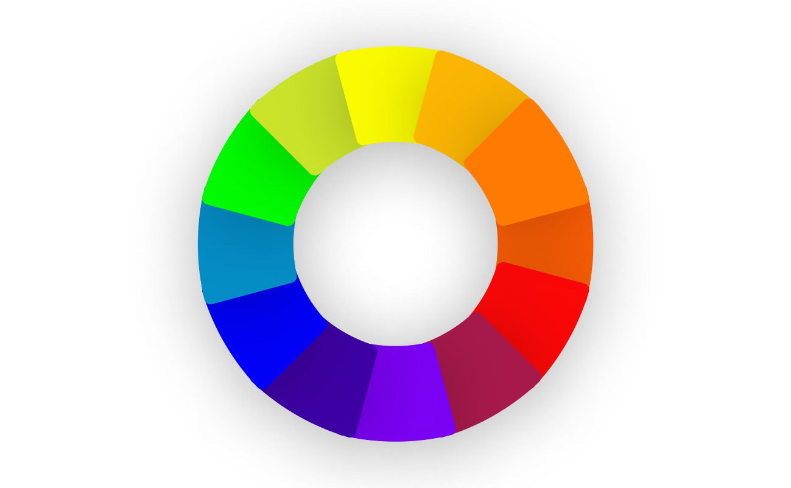

  - Cores primárias: vermelho, azul, amarelo
  - Cores secundárias: verde, laranja, roxo
  - Cores terciárias: mistura entre primárias e secundárias
Organizadas em sequência contínua (formando o círculo).

- Primárias (as bases): Vermelho, Amarelo e Azul. (Não podem ser criadas por misturas).
- Secundárias (1+1): Laranja (V+A), Verde (A+Az) e Roxo (V+Az).
- Terciárias (1+2): Surgem da mistura de uma primária com uma secundária (ex: Vermelho-alaranjado ou Azul-esverdeado).

- Aplicação das Harmonias (3,0)
  - Azul e laranjas
  - Laranja roxo verde
  - Tinta Branca+matris

🧐 Parte 3 – Análise Visual (2,0 pontos)
Escolha uma peça visual (logotipo, embalagem, cartaz ou site) e responda
Imagem escolhida:

- Cores Amarelo e branco com o escrito azul
- • Complementar (1,0): Amarelo vs. Azul. Gera contraste alto e destaca a marca na multidão.
- • Triádica (1,0): Amarelo, Azul e Vermelho (em ícones/avisos). Mantém o visual lúdico e vibrante.
- • Monocromática (1,0): Diferentes tons de Amarelo e Cinza na interface para organizar as informações sem poluição visual.

📊 Critérios Gerais de Avaliação
- Clareza na escrita
- Uso correto da terminologia
- Organização visual
- Capricho e apresentação

